Онлайн-уроки финансовой грамотности в МБОУ СОШ с. Бестянка
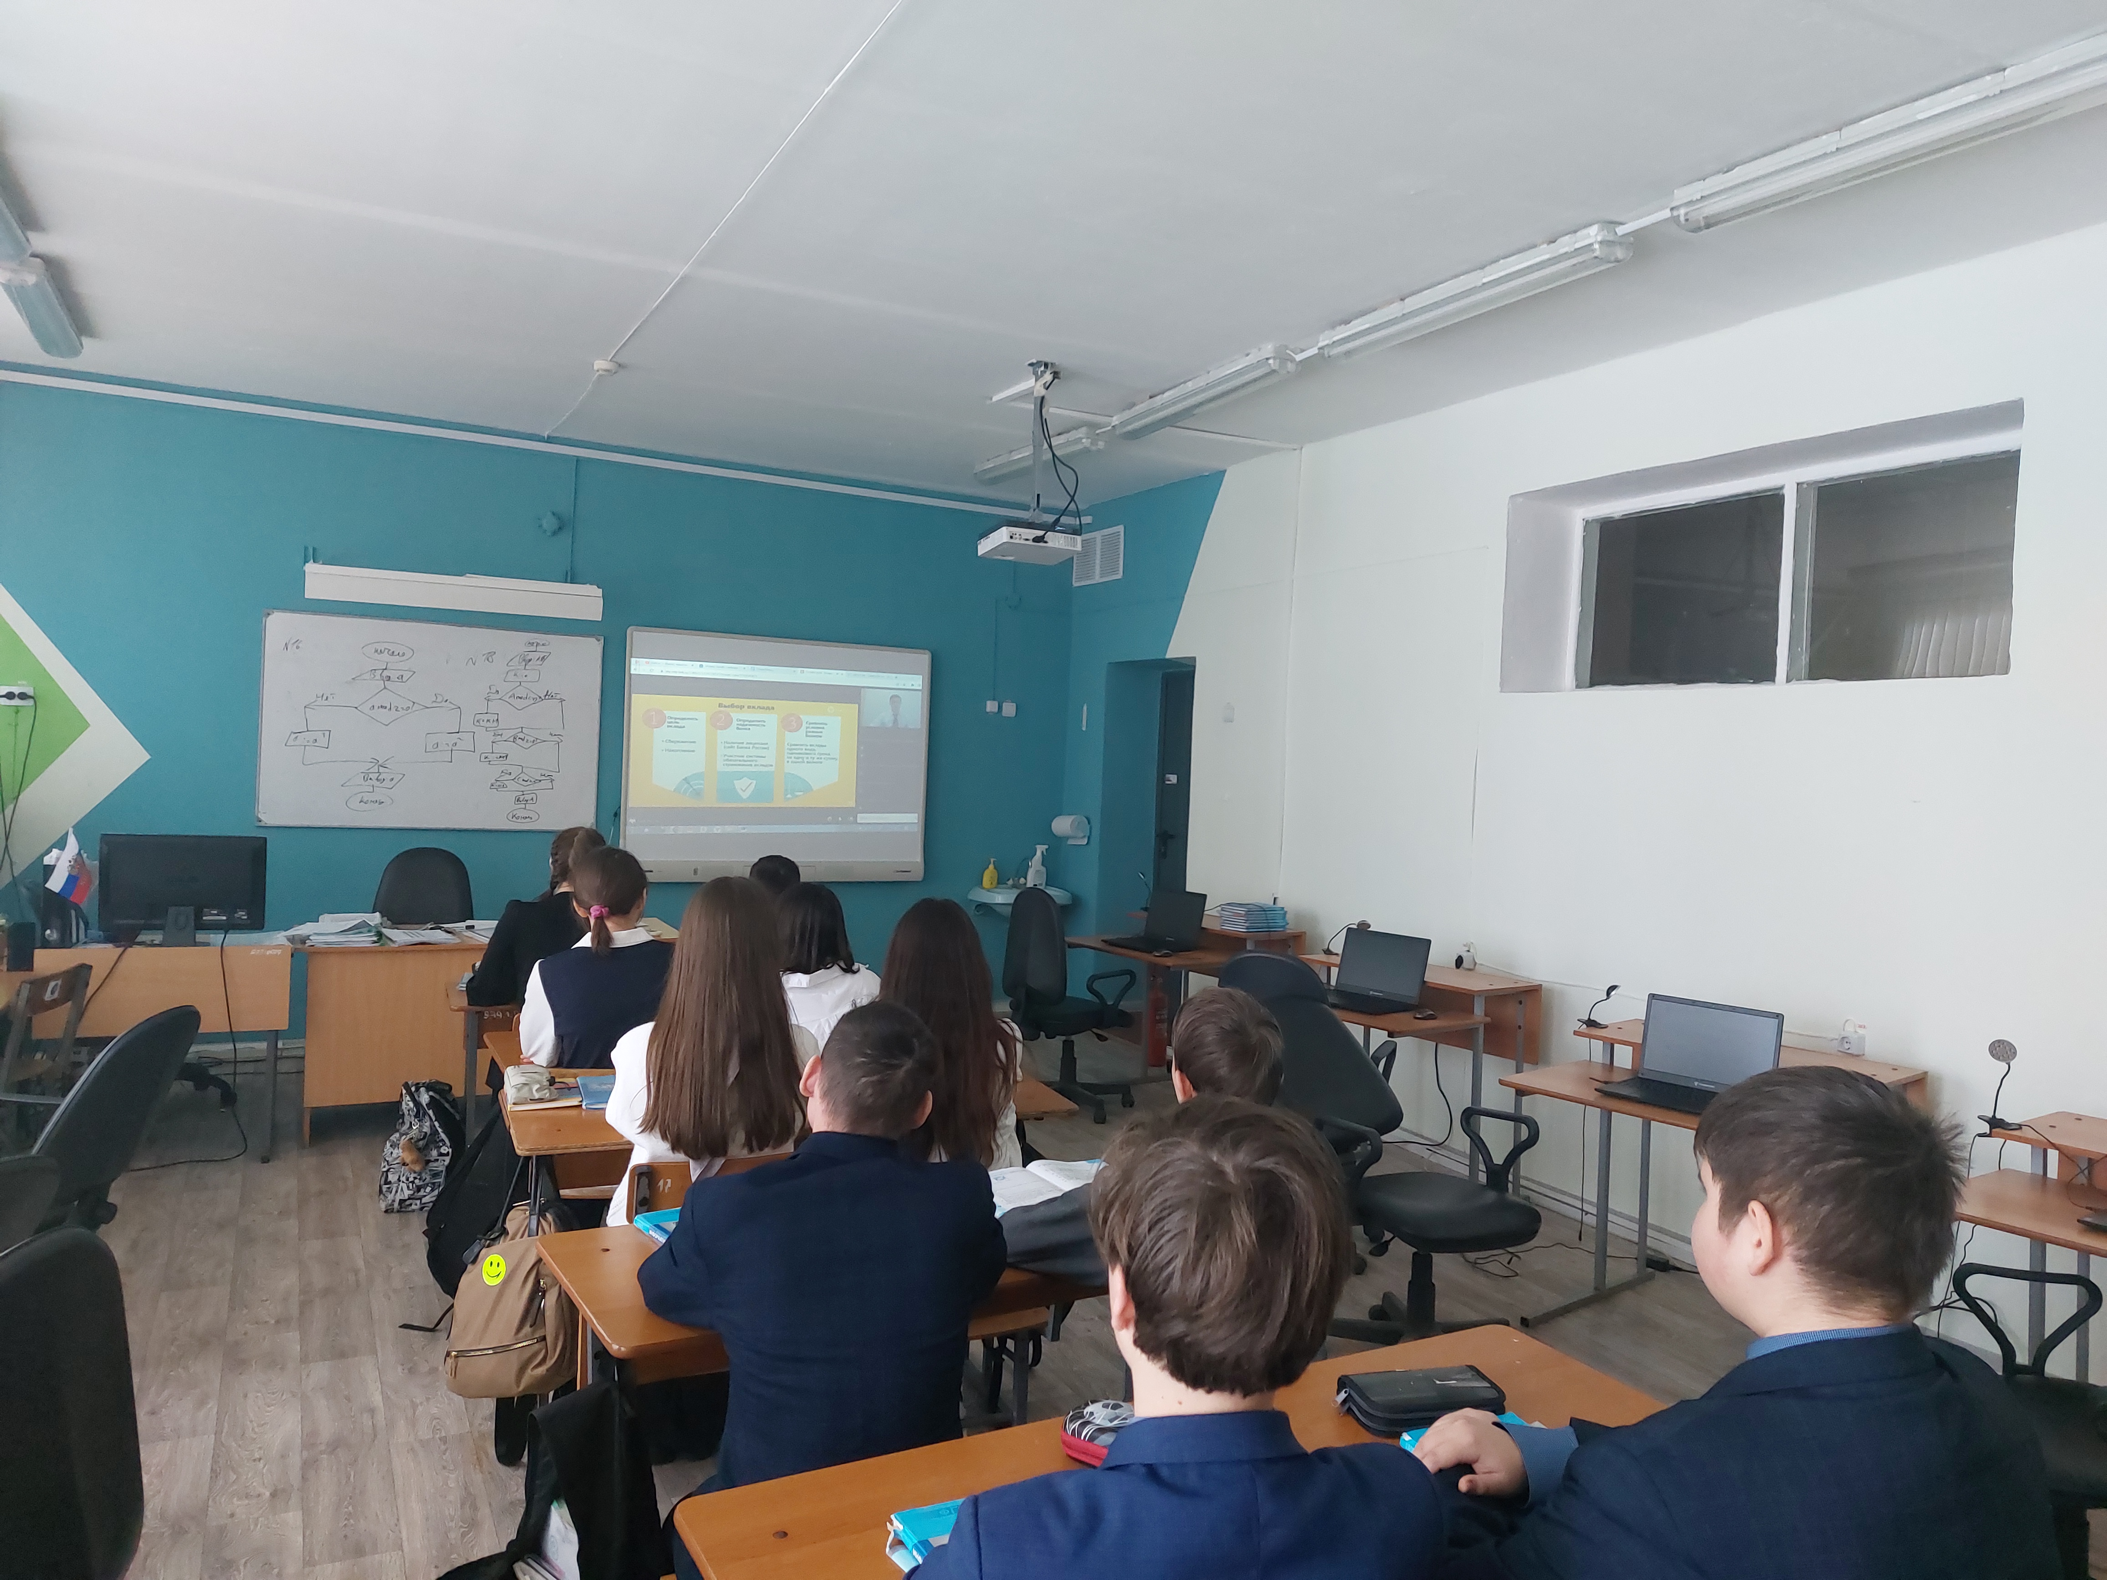
В феврале 2024 года обучающиеся 8 класса МБОУ СОШ с.Бестянка приняли участие в онлайн уроке по финансовой грамотности «Вклады: как сохранить и приумножить».
Во время урока ребята узнали о том, что такое банковский вклад, процентная ставка, виды и условия вкладов, как выбрать наиболее выгодный вклад и на что нужно обратить внимание, о преимуществах банковского вклада перед хранением сбережений дома.

